الجمـهورية الجــزائرية الديمقــراطية الشعــبية
مديرية التربية لولاية وهران متوسطة يحياوي محمد العنصر
المستوى الثالث متوسط السنة الدراسية: 2023- 2024
﴿ الاختبار التجريبي في مادة العلوم الفيزيائية والتكنولوجيا ﴾
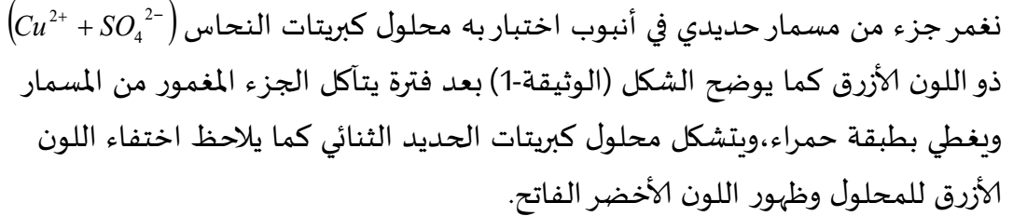

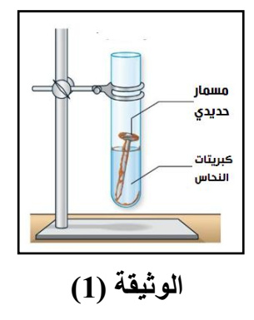
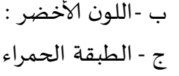
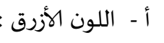

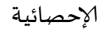
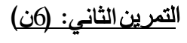
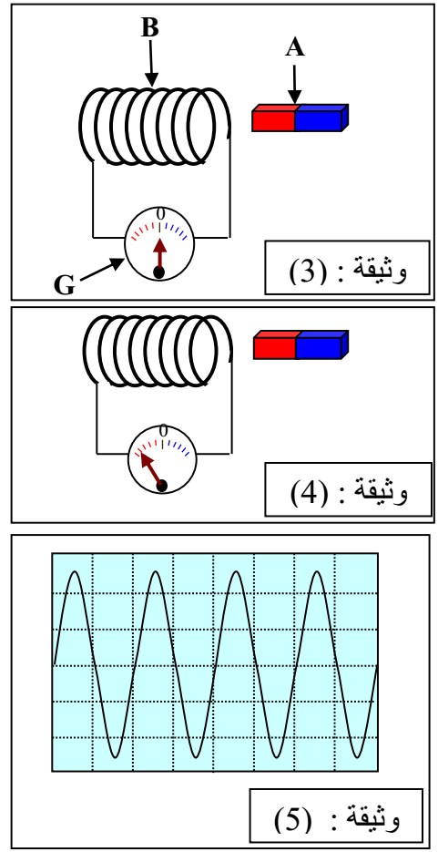
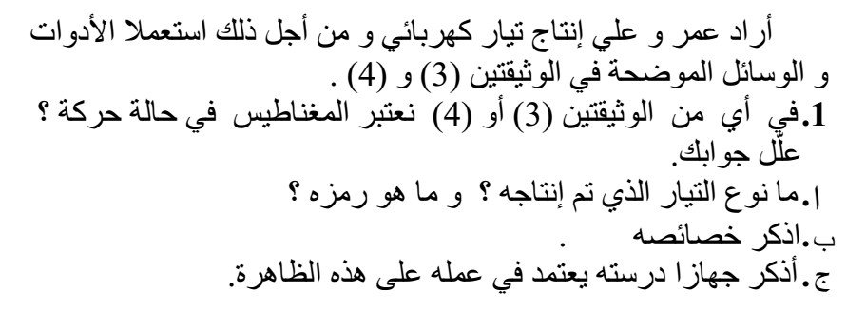

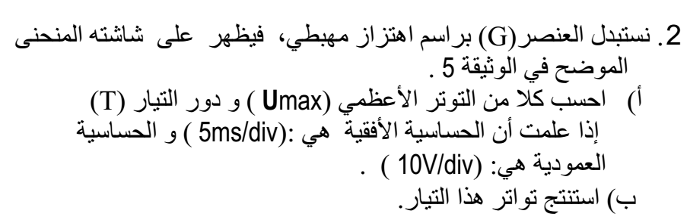

الصفحة 1/2

الوضعية الادماجية (8ن)
الجزء 2:
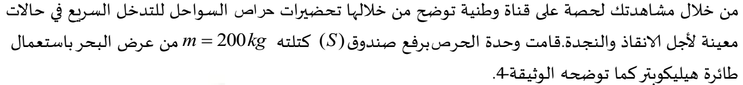

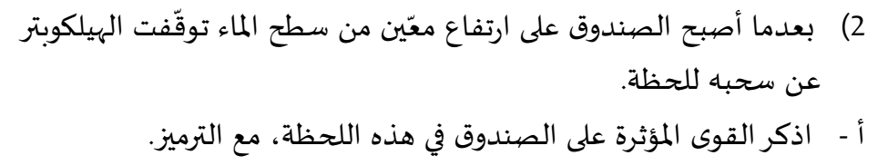

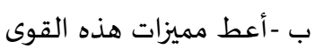
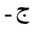

ا- ماسبب طفو الدلو فوق سطح الماء علل

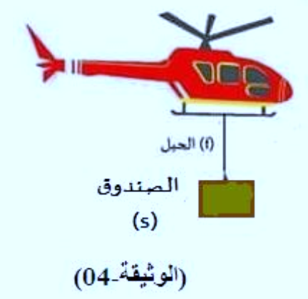
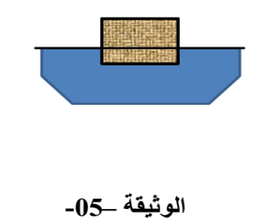

الصفحة 2/2

